ОБРАЗОВАТЕЛЬНОЕ УЧРЕЖДЕНИЕ

ВЫСШЕГО ОБРАЗОВАНИЯ

ВЯТСКИЙ ГОСУДАРСТВЕННЫЙ УНИВЕРСИТЕТ

ФАКУЛЬТЕТ КОМПЬЮТЕРНЫХ И ФИЗИКО-МАТЕМАТИЧЕСКИХ НАУК

КАФЕДРА ПРИКЛАДНОЙ МАТЕМАТИКИ И ИНФОРМАТИКИ

ОТЧЕТ

ПО ЛАБОРАТОРНОЙ РАБОТЕ №9

**по дисциплине**

**“Программная инженерия”**

**Тестирование ПО методами «чёрного ящика»**

Выполнил: студент гр. ФИб-4301-51-00    Колпащиков А. В.  ___________

Проверил: старший преподаватель кафедры ПМиИ   Фищева И. Н. _________

Киров

2023

Задание 1

Формулировка: построить таблицу значений функции y=f(x), x изменяется от xmin до xmax с шагом dx. Проконтролировать правильность ввода xmin, xmax, dx и корректность вычисляемого выражения. Примечание. В протоколе необходимо указать порядок выполнения операций в соответствии с их приоритетом. Функция:

$$y=\left|{\left(2a-7.5x\right)}^{3}\right|+e^{\frac{2b}{x}-\frac{a}{2b}}$$

Решение:

Для заданной задачи были построены следующие причины

1 – Передача xmin больше или равного xmax

2 – Передача неположительного шага

3 – Передача в функцию x = 0

4 – Передача b = 0

5 – Передача значений, попадающих в ОДЗ

На основании перечисленных комбинаций причин можно перечислить следующие следствия:

101 – возврат пустой таблицы

102 – возврат значения NaN

103 – возврат подсчитанного значения

Исходя из причин и следствий были представлен граф причинно-следственных связей. Граф представлен на Рисунке 1.

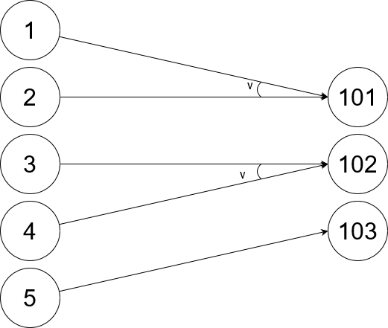

Рисунок 1 – Граф причинно-следственных связей

Исходя из графа была построена таблица решений. Построенная таблица представлена ниже.

Таблица 1. Таблица решений

|  |  |  |  |  |  |  |  |
| --- | --- | --- | --- | --- | --- | --- | --- |
| Номера столбцов –> | | | 1 | 2 | 3 | 4 | 5 |
| Условия | Причины | 1 | 1 | 0 | 0 | 0 | 0 |
| 2 | 0 | 1 | 0 | 0 | 0 |
| 3 | 0 | 0 | 1 | 0 | 0 |
| 4 | 0 | 0 | 0 | 1 | 0 |
| 5 | 0 | 0 | 0 | 0 | 1 |
| Действия | Следствия | 101 | 1 | 1 | 0 | 0 | 0 |
| 102 | 0 | 0 | 1 | 1 | 0 |
| 103 | 0 | 0 | 0 | 0 | 1 |

Из таблицы решений из каждого номера столбца были разработаны тестовые варианты. Тестовые варианты представлены ниже:

Тестовый вариант 1 (столбец 1) ТВ1:

ИД: передача xmin равное 10, а xmax равное -10, значения dx, a, b равны 1.

ОЖ.РЕЗ.: возврат пустой таблицы значений

Тестовый вариант 2 (столбец 2) ТВ2:

ИД: передача dx равное -1, значения xmin, a, b равны 1, xmax равен 10

ОЖ.РЕЗ.: возврат пустой таблицы значений

Тестовый вариант 3 (столбец 3) ТВ3:

ИД: передача xmin равное -1, xmax равное 1, dx, a, b равны 1.

ОЖ.РЕЗ.: в таблице у x равное 0 значение NaN.

Тестовый вариант 4 (столбец 4) ТВ4:

ИД: передача xmin равное -1, xmax равное 1, dx равное 1, a и b равны 0

ОЖ.РЕЗ.: таблица содержит только значения NaN.

Тестовый вариант 5 (столбец 5) ТВ5:

ИД: передача xmin равное 1, xmax равное 3, dx, a и b равны 1

ОЖ.РЕЗ.: подсчитаны значения функции в точках 1, 2 и 3.

Функция и тесты были написаны на языке программирования C#. Результат работы тестов представлен на Рисунке 2.

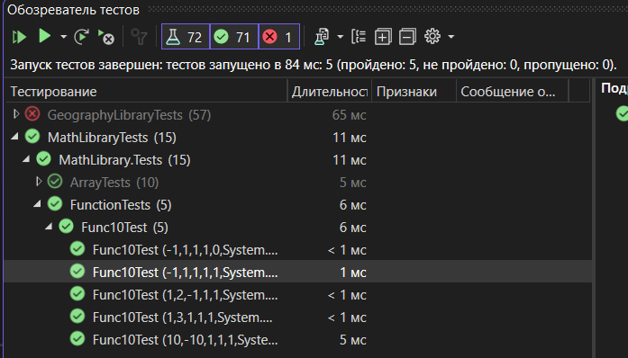

Рисунок 2 – Результат работы тестов

Листинг функции и тестов представлены в Приложении А.

Вывод

В результате выполнения лабораторной работы были изучены и применены на практике методы «чёрного ящика». Тестирование «чёрного ящика» полезно тогда, когда необходимо проверить программное обеспечение на соответствие стандартам и требованиям, а не на его внутреннюю структуру.

Приложения

Приложение А. Листинг функции и тестов

Функция

using System;

using System.Collections.Generic;

using System.Linq;

using System.Text;

using System.Threading.Tasks;

namespace MathLibrary;

public static class Function

{

public static Dictionary<double, double> GetTable(double dx, double xmin, double xmax, double a, double b)

{

if (xmin >= xmax)

{

return new Dictionary<double, double>();

}

if (dx <= 0)

{

return new Dictionary<double, double>();

}

var result = new Dictionary<double, double>();

for (var i = xmin; i <= xmax; i += dx)

{

result.Add(i, Math.Round(Func10(i, a, b), 2));

}

return result;

}

public static double Func10(double x, double a, double b)

{

if (b == 0)

{

return double.NaN;

}

if (x == 0)

{

return double.NaN;

}

var temp = Math.Abs(Math.Pow(2 * a - 7.5 * x, 3));

var temp2 = Math.Exp(2 * b / x - a / 2 * b);

return temp + temp2;

}

}

Тесты

using Microsoft.VisualStudio.TestTools.UnitTesting;

using MathLibrary;

using System;

using System.Collections.Generic;

using System.Linq;

using System.Text;

using System.Threading.Tasks;

namespace MathLibrary.Tests

{

[TestClass()]

public class FunctionTests

{

[TestMethod()]

[DataRow(10, -10, 1, 1, 1, new double[] {})]

[DataRow(1, 2, -1, 1, 1, new double[] {0,0})]

[DataRow(-1, 1, 1, 1, 1, new double[] { 857.46, double.NaN, 170.86 })]

[DataRow(-1, 1, 1, 1, 0, new double[] {double.NaN, double.NaN, double.NaN})]

[DataRow(1, 3, 1, 1, 1, new double[] { 170.86, 2198.65, 8616.31 })]

public void Func10Test(double xmin, double xmax, double dx, double a, double b, double[] res)

{

var expected = new Dictionary<double, double>();

var j = 0;

if (dx > 0)

{

for (var i = xmin; i <= xmax; i += dx)

{

expected.Add(i, res[j]);

j++;

}

}

var actual = Function.GetTable(dx, xmin, xmax, a, b);

Assert.IsTrue(actual.SequenceEqual(expected));

}

}

}